**Trabajo Práctico: react-router**

**Renzo Di Laudo – Comisión 3**

**Capturas de la aplicación en funcionamiento**

**Landing page:**

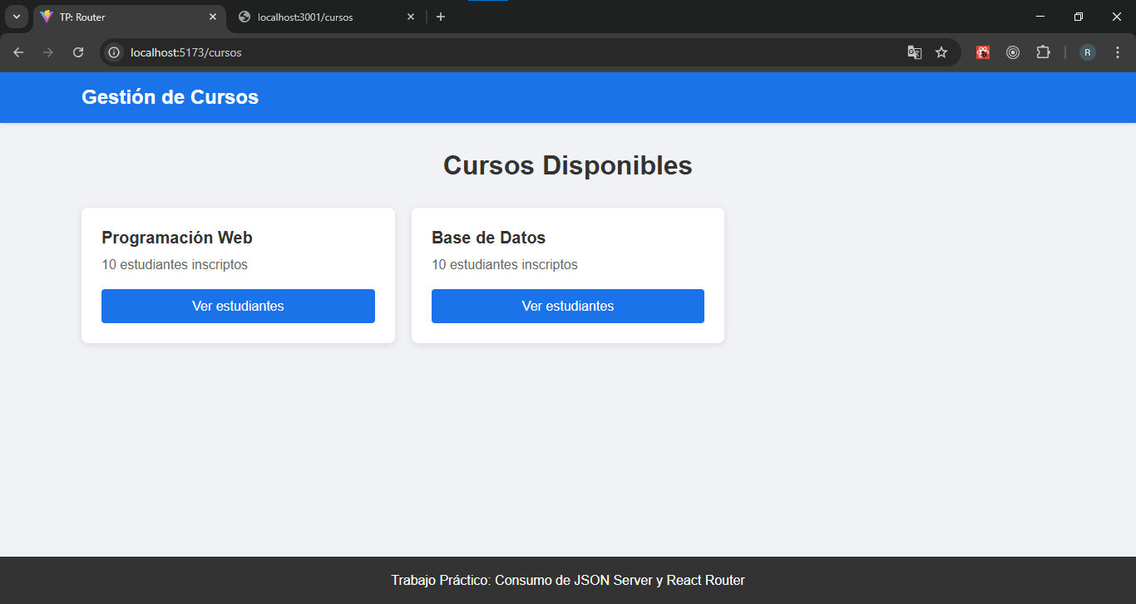

**Alumnos en el curso de programación web:**

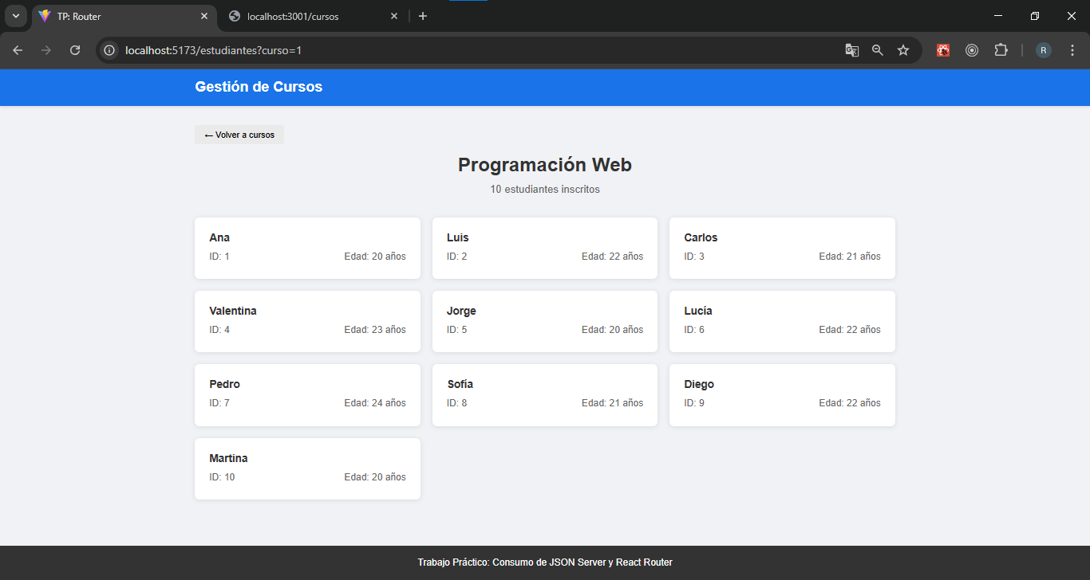

**Alumnos en el curso de bases de datos:**

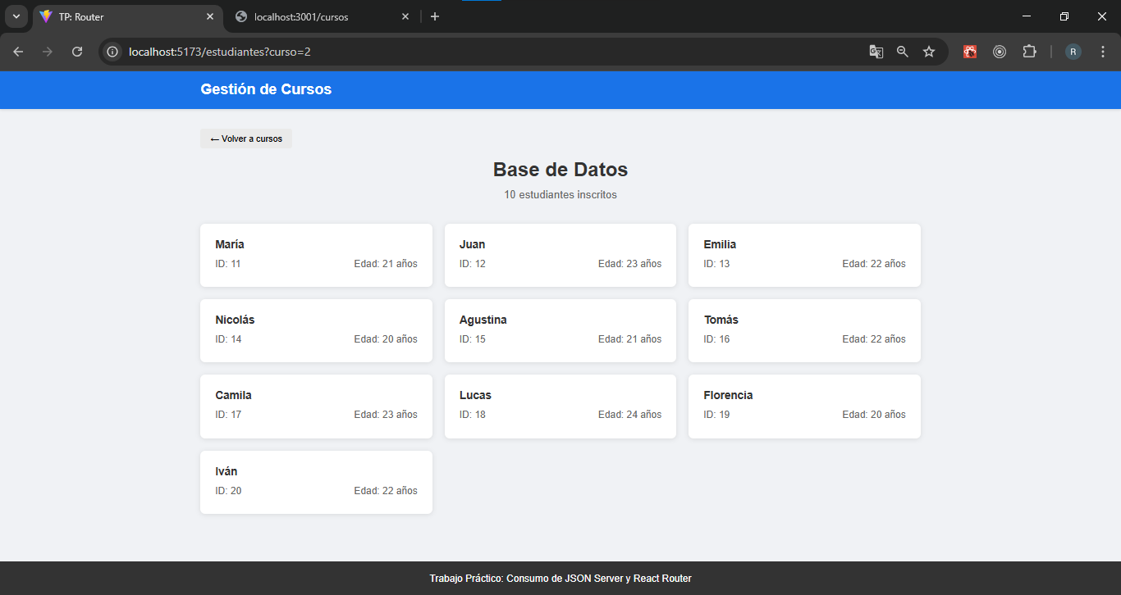

**Link a github:** [**https://github.com/Renchu109/Metodologia**](https://github.com/Renchu109/Metodologia)